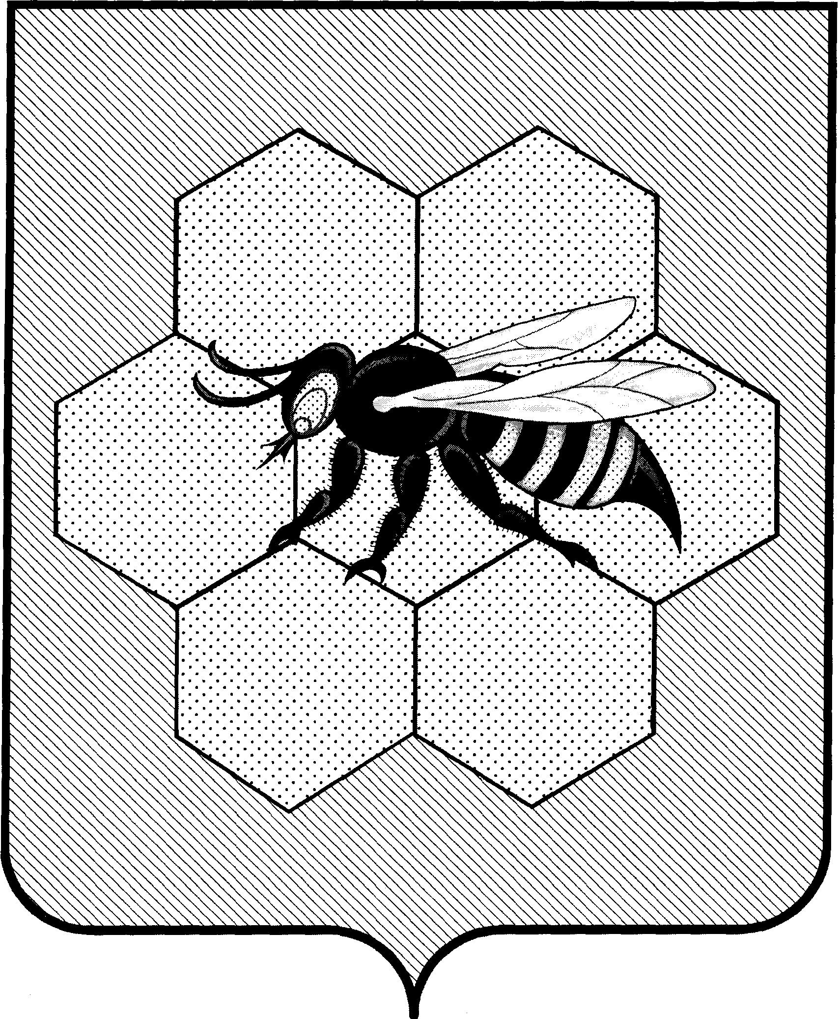

АДМИНИСТРАЦИЯ
сельского поселения
красная поляна
Муниципального района
Пестравский
Самарской области
446171, с. Красная Поляна, ул.Советская, 2а Телефон: 8-846-74-34-1-45 ПОСТАНОВЛЕНИЕ
от 11.07.2019г № 26

«Об утверждении документации по проекту межевания территории
по образованию двух земельных участков на территории сельского
поселения Красная Поляна, расположенных по адресам:
Самарская область Пестравский район с.Идакра
Руководствуясь статьей 28 Федерального Закона № 131-ФЗ от 06.10.2003г
«Об общих принципах организации местного самоуправления Российской
Федерации», статьей 8 Градостроительного Кодекса Российской Федерации,
Уставом сельского поселения Красная Поляна муниципального района
Пестравский и Правилами землепользования и застройки сельского
поселения Красная Поляна муниципального района Пестравский
Самарской области, утвержденного решением Собрания представителей
сельского поселения Красная Поляна муниципального района Пестравский
Самарской области 47а от 10.03.2017г

ПОСТАНОВЛЯЕТ:
- Утвердить прилагаемую документацию по проекту межевания территории по
образованию двух земельных участков на территории сельского поселения
Красная Поляна , расположенных по адресам: Самарская область
Пестравский район с. Идакра .

  - Опубликовать настоящее постановление на официальном сайте администрации сельского поселения Красная Поляна муниципального
района Пестравский в информационно-телекоммуникационной сети
«ИНТЕРНЕТ» и в бюллетене «Официальный вестник сельского поселения
Красная Поляна».

Глава сельского поселения
Красная Поляна /Глазков В.Н./

Приложение к Постановлению
от 11.07. 2019 года № 26

ПРОЕКТ МЕЖЕВАНИЯ ТЕРРИТОРИИ

Образования двух земельных участков на территории сельского поселение Красная поляна, расположенными по адресам:
Самарская область, Пестравский район, с. Идакра.

Заказчик: Администрация сельского поселения Красная Поляна муниципального района Пестравский Самарской области
Договор на выполнение кадастровых работ в отношении земельных участков от ___.___.2019 года

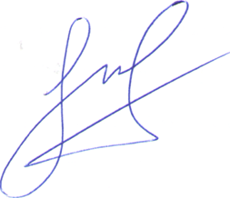
ООО «Волга-агент»
Кадастровый инженер __________________ С.М.Тушин
08.07.2019

с. Красная Поляна
2019 г.

СОДЕРЖАНИЕ

№ п/п | Наименование документов | Стр. | Примечание
Текстовая часть
 | Пояснительная записка | 3
 | Ведомость координат поворотных точек границ земельного участка и  Основные характеристики участка | 4
Графическая часть
 | Чертеж межевания территории | 18
 | Схема расположения земельного участка в границах элемента планировочной структуры | 20
 | Схема расположения земельного участка на карте градостроительного зонирования | 23

Проект межевания территории земельных участков в границах сельского поселения Красная Поляна муниципального района Пестравский Самарской области по адресу: Самарская область, Пестравского район, с. Идакра разработан Кадастровым инженером ООО «Волга-агент» Тушиным С.М. на основании договора на выполнение кадастровых работ в связи с образованием 2 земельных участков под объектами инженерно-технических объектов, сооружений и коммуникаций (водопровод с. Идакра).
Прохождение границ земельного участка обусловлено сложившейся архитектурной застройкой в границе населенного пункта с. Идакра в пределах кадастровых кварталов 63:28:0402001, 63:28:0402002, 63:28:0401006, сведения о котором содержатся в кадастровом плане территории, выданного филиалом федерального государственного бюджетного учреждения "Федеральная кадастровая палата Федеральной службы государственной регистрации, кадастра и картографии" по Самарской области. Формируемый земельные участки расположены в несколько территориальных зон. ЗУ1 расположено в несколько территориальных зонах. ЗУ 2 в территориальной зоне Сх2-4.

В соответствии с п. 5 ст. 13 Правил землепользование и застройки сельского поселения Красная поляна муниципального района Пестравский Самарской области №47А от 10.03.2017 года. - Инженерно-технические объекты, сооружения и коммуникации, обеспечивающие реализацию разрешенного использования недвижимого имущества в пределах отдельных земельных участков (объекты электро-, водо-, газоснабжения, водоотведения, телефонизации и т.д.) являются разрешенными применительно ко всем территориальным зонам, при условии соответствия техническим регламентам, строительным, санитарным, экологическим и противопожарным нормам и правилам, иным требованиям, предъявляемым законодательством Российской Федерации к указанным объектам

Минимальный размер земельного участка в указанной зоне установлен Правилами землепользования и застройки сельского поселения Красная Поляна. Земельный участок имеет непосредственный доступ к землям (земельным участкам) общего пользования.
Основанием для проведения работ является: - Договор на выполнение кадастровых работ в отношении земельных участков.
Исходными данными для разработки проекта межевания территории являются:
Кадастровые планы территории.
В процессе разработки проекта межевания территории использовались следующие материалы и нормативно-правовые документы:
- Градостроительный кодекс Российской Федерации от 29.12.2004 N 190-ФЗ; - Земельный кодекс Российской Федерации от 25 октября 2001 года N 136-ФЗ;
- Федеральный закон «О введении в действие Жилищного кодекса Российской Федерации» №189-ФЗ от 29.12.2004г.;
- Правила землепользования и застройки сельского поселения Красная Поляна;
- Приказ Минэкономразвития РФ от 24.11.2008 N 412 (с изм. от 30.06.2011) "Об утверждении формы межевого плана и требований к его подготовке, примерной формы извещения о проведении собрания о согласовании местоположения границ земельных участков" (вместе с "Требованиями к подготовке межевого плана");
- другие нормативно-правовые акты.

Ведомость координат поворотных точек границ земельного участка, расположенного по адресу:

- Российская Федерация, Самарская область, м.р. Пестрапвский, сельское поселение Красная Поляна, с. Идакра
Система координат: МСК63

Обозначение участка | :ЗУ1 (вновь образуемый)
Площадь земельного участка | 699 | м²
Обозначение характерных | Координаты, м
точек границ | X | Y
:ЗУ1(1)
1 | 2 | 3
н1 | 308864,31 | 1345552,38
н2 | 308864,31 | 1345554,38
н3 | 308862,31 | 1345554,38
н4 | 308862,31 | 1345552,38
н1 | 308864,31 | 1345552,38
:ЗУ1(2)
1 | 2 | 3
н5 | 308870,07 | 1345544,64
н6 | 308870,07 | 1345546,64
н7 | 308868,07 | 1345546,64
н8 | 308868,07 | 1345544,64
н5 | 308870,07 | 1345544,64
:ЗУ1(3)
1 | 2 | 3
н9 | 309026,16 | 1345579,07
н10 | 309026,16 | 1345581,07
н11 | 309024,16 | 1345581,07
н12 | 309024,16 | 1345579,07
н9 | 309026,16 | 1345579,07
:ЗУ1(4)
1 | 2 | 3
н13 | 309076,17 | 1345658,7
н14 | 309076,17 | 1345660,7
н15 | 309074,17 | 1345660,7
н16 | 309074,17 | 1345658,7
н13 | 309076,17 | 1345658,7
:ЗУ1(5)
1 | 2 | 3
н17 | 309091,38 | 1345686,78
н18 | 309091,38 | 1345688,78
н19 | 309089,38 | 1345688,78
н20 | 309089,38 | 1345686,78
н17 | 309091,38 | 1345686,78
:ЗУ1(6)
1 | 2 | 3
н21 | 309103,33 | 1345709,33
н22 | 309103,33 | 1345711,33
н23 | 309101,33 | 1345711,33
н24 | 309101,33 | 1345709,33
н21 | 309103,33 | 1345709,33
:ЗУ1(7)
1 | 2 | 3
н25 | 309124,52 | 1345742,89
н26 | 309124,52 | 1345744,89
н27 | 309122,52 | 1345744,89
н28 | 309122,52 | 1345742,89
н25 | 309124,52 | 1345742,89
:ЗУ1(8)
1 | 2 | 3
н29 | 309139,2 | 1345770,95
н30 | 309139,2 | 1345772,95
н31 | 309137,2 | 1345772,95
н32 | 309137,2 | 1345770,95
н29 | 309139,2 | 1345770,95
:ЗУ1(9)
1 | 2 | 3
н33 | 309091 | 1345802,16
н34 | 309091 | 1345804,16
н35 | 309089 | 1345804,16
н36 | 309089 | 1345802,16
н33 | 309091 | 1345802,16
:ЗУ1(10)
1 | 2 | 3
н37 | 309092,61 | 1345805,64
н38 | 309092,61 | 1345807,64
н39 | 309090,61 | 1345807,64
н40 | 309090,61 | 1345805,64
н37 | 309092,61 | 1345805,64
:ЗУ1(11)
1 | 2 | 3
н41 | 309056,97 | 1345817,8
н42 | 309056,97 | 1345819,8
н43 | 309054,97 | 1345819,8
н44 | 309054,97 | 1345817,8
н41 | 309056,97 | 1345817,8
:ЗУ1(12)
1 | 2 | 3
н45 | 309031,49 | 1345823,19
н46 | 309031,49 | 1345825,19
н47 | 309029,49 | 1345825,19
н48 | 309029,49 | 1345823,19
н45 | 309031,49 | 1345823,19
:ЗУ1(13)
1 | 2 | 3
н49 | 309000,09 | 1345636,31
н50 | 309000,09 | 1345638,31
н51 | 308998,09 | 1345638,31
н52 | 308998,09 | 1345636,31
н49 | 309000,09 | 1345636,31
:ЗУ1(14)
1 | 2 | 3
н53 | 308956,22 | 1345671,94
н54 | 308956,22 | 1345673,94
н55 | 308954,22 | 1345673,94
н56 | 308954,22 | 1345671,94
н53 | 308956,22 | 1345671,94
:ЗУ1(15)
1 | 2 | 3
н57 | 308905,71 | 1345716,53
н58 | 308905,71 | 1345718,53
н59 | 308903,71 | 1345718,53
н60 | 308903,71 | 1345716,53
н57 | 308905,71 | 1345716,53
:ЗУ1(16)
1 | 2 | 3
н61 | 308864,26 | 1345779,9
н62 | 308864,26 | 1345781,9
н63 | 308862,26 | 1345781,9
н64 | 308862,26 | 1345779,9
н61 | 308864,26 | 1345779,9
:ЗУ1(17)
1 | 2 | 3
н65 | 308850,98 | 1345792,32
н66 | 308850,98 | 1345794,32
н67 | 308848,98 | 1345794,32
н68 | 308848,98 | 1345792,32
н65 | 308850,98 | 1345792,32
:ЗУ1(18)
1 | 2 | 3
н69 | 308866,92 | 1345805,99
н70 | 308866,92 | 1345807,99
н71 | 308864,92 | 1345807,99
н72 | 308864,92 | 1345805,99
н69 | 308866,92 | 1345805,99
:ЗУ1(19)
1 | 2 | 3
н73 | 308892,22 | 1345827,66
н74 | 308892,22 | 1345829,66
н75 | 308890,22 | 1345829,66
н76 | 308890,22 | 1345827,66
н73 | 308892,22 | 1345827,66
:ЗУ1(20)
1 | 2 | 3
н77 | 309102,56 | 1345968,43
н78 | 309102,56 | 1345970,43
н79 | 309100,56 | 1345970,43
н80 | 309100,56 | 1345968,43
н77 | 309102,56 | 1345968,43
:ЗУ1(21)
1 | 2 | 3
н81 | 308891,97 | 1345890,19
н82 | 308891,97 | 1345892,19
н83 | 308889,97 | 1345892,19
н84 | 308889,97 | 1345890,19
н81 | 308891,97 | 1345890,19
:ЗУ1(22)
1 | 2 | 3
н85 | 308862,91 | 1345900,83
н86 | 308862,91 | 1345902,83
н87 | 308860,91 | 1345902,83
н88 | 308860,91 | 1345900,83
н85 | 308862,91 | 1345900,83
:ЗУ1(23)
1 | 2 | 3
н89 | 308833,83 | 1345913,79
н90 | 308833,83 | 1345915,79
н91 | 308831,83 | 1345915,79
н92 | 308831,83 | 1345913,79
н89 | 308833,83 | 1345913,79
:ЗУ1(24)
1 | 2 | 3
н93 | 308807,19 | 1345925,42
н94 | 308807,19 | 1345927,42
н95 | 308805,19 | 1345927,42
н96 | 308805,19 | 1345925,42
н93 | 308807,19 | 1345925,42
:ЗУ1(25)
1 | 2 | 3
н97 | 308799,7 | 1345928,51
н98 | 308799,7 | 1345930,51
н99 | 308797,7 | 1345930,51
н100 | 308797,7 | 1345928,51
н97 | 308799,7 | 1345928,51
:ЗУ1(26)
1 | 2 | 3
н101 | 308778,16 | 1345936,55
н102 | 308778,16 | 1345938,55
н103 | 308776,16 | 1345938,55
н104 | 308776,16 | 1345936,55
н101 | 308778,16 | 1345936,55
:ЗУ1(27)
1 | 2 | 3
н105 | 308797,24 | 1345657,05
н106 | 308797,24 | 1345659,05
н107 | 308795,24 | 1345659,05
н108 | 308795,24 | 1345657,05
н105 | 308797,24 | 1345657,05
:ЗУ1(28)
1 | 2 | 3
н109 | 308764,43 | 1345714,11
н110 | 308764,43 | 1345716,11
н111 | 308762,43 | 1345716,11
н112 | 308762,43 | 1345714,11
н109 | 308764,43 | 1345714,11
:ЗУ1(29)
1 | 2 | 3
н113 | 308742,33 | 1345719,76
н114 | 308742,33 | 1345721,76
н115 | 308740,33 | 1345721,76
н116 | 308740,33 | 1345719,76
н113 | 308742,33 | 1345719,76
:ЗУ1(30)
1 | 2 | 3
н117 | 308709,41 | 1345696,9
н118 | 308709,41 | 1345698,9
н119 | 308707,41 | 1345698,9
н120 | 308707,41 | 1345696,9
н117 | 308709,41 | 1345696,9
:ЗУ1(31)
1 | 2 | 3
н121 | 308690,3 | 1345684,59
н122 | 308690,3 | 1345686,59
н123 | 308688,3 | 1345686,59
н124 | 308688,3 | 1345684,59
н121 | 308690,3 | 1345684,59
:ЗУ1(32)
1 | 2 | 3
н125 | 308662,67 | 1345666,84
н126 | 308662,67 | 1345668,84
н127 | 308660,67 | 1345668,84
н128 | 308660,67 | 1345666,84
н125 | 308662,67 | 1345666,84
:ЗУ1(33)
1 | 2 | 3
н129 | 308655,77 | 1345663,57
н130 | 308655,77 | 1345665,57
н131 | 308653,77 | 1345665,57
н132 | 308653,77 | 1345663,57
н129 | 308655,77 | 1345663,57
:ЗУ1(34)
1 | 2 | 3
н133 | 308586,74 | 1346643,28
н134 | 308586,74 | 1346645,28
н135 | 308584,74 | 1346645,28
н136 | 308584,74 | 1346643,28
н133 | 308586,74 | 1346643,28
:ЗУ1(35)
1 | 2 | 3
н137 | 308512,94 | 1346633,34
н138 | 308512,94 | 1346635,34
н139 | 308510,94 | 1346635,34
н140 | 308510,94 | 1346633,34
н137 | 308512,94 | 1346633,34
:ЗУ1(36)
1 | 2 | 3
н141 | 308518,47 | 1346681,06
н142 | 308518,47 | 1346683,06
н143 | 308516,47 | 1346683,06
н144 | 308516,47 | 1346681,06
н141 | 308518,47 | 1346681,06
:ЗУ1(37)
1 | 2 | 3
н145 | 308533,04 | 1346719,55
н146 | 308533,04 | 1346721,55
н147 | 308531,04 | 1346721,55
н148 | 308531,04 | 1346719,55
н145 | 308533,04 | 1346719,55
:ЗУ1(38)
1 | 2 | 3
н149 | 308546,18 | 1346779,02
н150 | 308546,18 | 1346781,02
н151 | 308544,18 | 1346781,02
н152 | 308544,18 | 1346779,02
н149 | 308546,18 | 1346779,02
:ЗУ1(39)
1 | 2 | 3
н153 | 308544,54 | 1346757,22
н154 | 308545,07 | 1346759,15
н155 | 308543,15 | 1346759,68
н156 | 308542,61 | 1346757,76
н153 | 308544,54 | 1346757,22
:ЗУ1(40)
1 | 2 | 3
н157 | 308535,66 | 1346887,47
н158 | 308535,66 | 1346889,47
н159 | 308533,66 | 1346889,47
н160 | 308533,66 | 1346887,47
н157 | 308535,66 | 1346887,47
:ЗУ1(41)
1 | 2 | 3
н161 | 308348,41 | 1346366,31
н162 | 308348,41 | 1346368,31
н163 | 308346,41 | 1346368,31
н164 | 308346,41 | 1346366,31
н161 | 308348,41 | 1346366,31
:ЗУ1(42)
1 | 2 | 3
н165 | 308368,4 | 1346354,3
н166 | 308368,4 | 1346356,3
н167 | 308366,4 | 1346356,3
н168 | 308366,4 | 1346354,3
н165 | 308368,4 | 1346354,3
:ЗУ1(43)
1 | 2 | 3
н169 | 308373,42 | 1346357,72
н170 | 308373,42 | 1346359,72
н171 | 308371,42 | 1346359,72
н172 | 308371,42 | 1346357,72
н169 | 308373,42 | 1346357,72
:ЗУ1(44)
1 | 2 | 3
н173 | 308404,64 | 1346347,84
н174 | 308404,64 | 1346349,84
н175 | 308402,64 | 1346349,84
н176 | 308402,64 | 1346347,84
н173 | 308404,64 | 1346347,84
:ЗУ1(45)
1 | 2 | 3
н177 | 308423,5 | 1346340,53
н178 | 308423,5 | 1346342,53
н179 | 308421,5 | 1346342,53
н180 | 308421,5 | 1346340,53
н177 | 308423,5 | 1346340,53
:ЗУ1(46)
1 | 2 | 3
н181 | 308455,32 | 1346325,66
н182 | 308455,32 | 1346327,66
н183 | 308453,32 | 1346327,66
н184 | 308453,32 | 1346325,66
н181 | 308455,32 | 1346325,66
:ЗУ1(47)
1 | 2 | 3
н185 | 308472,16 | 1346316,2
н186 | 308472,16 | 1346318,2
н187 | 308470,16 | 1346318,2
н188 | 308470,16 | 1346316,2
н185 | 308472,16 | 1346316,2
:ЗУ1(48)
1 | 2 | 3
н189 | 308495,77 | 1346317,81
н190 | 308495,77 | 1346319,81
н191 | 308493,77 | 1346319,81
н192 | 308493,77 | 1346317,81
н189 | 308495,77 | 1346317,81
:ЗУ1(49)
1 | 2 | 3
н193 | 308514,16 | 1346304,4
н194 | 308514,16 | 1346306,4
н195 | 308512,16 | 1346306,4
н196 | 308512,16 | 1346304,4
н193 | 308514,16 | 1346304,4
:ЗУ1(50)
1 | 2 | 3
н197 | 308526,88 | 1346298,44
н198 | 308526,88 | 1346300,44
н199 | 308524,88 | 1346300,44
н200 | 308524,88 | 1346298,44
н197 | 308526,88 | 1346298,44
:ЗУ1(51)
1 | 2 | 3
н201 | 308556,6 | 1346286,19
н202 | 308556,6 | 1346288,19
н203 | 308554,6 | 1346288,19
н204 | 308554,6 | 1346286,19
н201 | 308556,6 | 1346286,19
:ЗУ1(52)
1 | 2 | 3
н205 | 308618,93 | 1346261,83
н206 | 308618,93 | 1346263,83
н207 | 308616,93 | 1346263,83
н208 | 308616,93 | 1346261,83
н205 | 308618,93 | 1346261,83
:ЗУ1(53)
1 | 2 | 3
н209 | 308711,89 | 1346224,73
н210 | 308711,89 | 1346226,73
н211 | 308709,89 | 1346226,73
н212 | 308709,89 | 1346224,73
н209 | 308711,89 | 1346224,73
:ЗУ1(54)
1 | 2 | 3
н213 | 308755,5 | 1346206,58
н214 | 308755,5 | 1346208,58
н215 | 308753,5 | 1346208,58
н216 | 308753,5 | 1346206,58
н213 | 308755,5 | 1346206,58
:ЗУ1(55)
1 | 2 | 3
н217 | 308786,87 | 1346194,16
н218 | 308786,87 | 1346196,16
н219 | 308784,87 | 1346196,16
н220 | 308784,87 | 1346194,16
н217 | 308786,87 | 1346194,16
:ЗУ1(56)
1 | 2 | 3
н221 | 308816,21 | 1346187,38
н222 | 308816,21 | 1346189,38
н223 | 308814,21 | 1346189,38
н224 | 308814,21 | 1346187,38
н221 | 308816,21 | 1346187,38
:ЗУ1(57)
1 | 2 | 3
н225 | 308857,65 | 1346177,61
н226 | 308857,65 | 1346179,61
н227 | 308855,65 | 1346179,61
н228 | 308855,65 | 1346177,61
н225 | 308857,65 | 1346177,61
:ЗУ1(58)
1 | 2 | 3
н229 | 308856,28 | 1346167,88
н230 | 308856,84 | 1346169,46
н231 | 308855,13 | 1346170,09
н232 | 308854,6 | 1346168,45
н229 | 308856,28 | 1346167,88
:ЗУ1(59)
1 | 2 | 3
н233 | 308694,43 | 1346011,24
н234 | 308694,43 | 1346013,24
н235 | 308692,43 | 1346013,24
н236 | 308692,43 | 1346011,24
н233 | 308694,43 | 1346011,24
:ЗУ1(60)
1 | 2 | 3
н237 | 308710,16 | 1346052,43
н238 | 308710,16 | 1346054,43
н239 | 308708,16 | 1346054,43
н240 | 308708,16 | 1346052,43
н237 | 308710,16 | 1346052,43
:ЗУ1(61)
1 | 2 | 3
н241 | 308655,55 | 1346009,25
н242 | 308655,55 | 1346011,25
н243 | 308653,55 | 1346011,25
н244 | 308653,55 | 1346009,25
н241 | 308655,55 | 1346009,25
:ЗУ1(62)
1 | 2 | 3
н245 | 308635,56 | 1345989,07
н246 | 308636,43 | 1345990,72
н247 | 308634,67 | 1345991,65
н248 | 308633,79 | 1345989,99
н245 | 308635,56 | 1345989,07
:ЗУ1(63)
1 | 2 | 3
н249 | 308614,73 | 1346007,36
н250 | 308614,73 | 1346009,36
н251 | 308612,73 | 1346009,36
н252 | 308612,73 | 1346007,36
н249 | 308614,73 | 1346007,36
:ЗУ1(64)
1 | 2 | 3
н253 | 308600,04 | 1346025,86
н254 | 308600,04 | 1346027,86
н255 | 308598,04 | 1346027,86
н256 | 308598,04 | 1346025,86
н253 | 308600,04 | 1346025,86
:ЗУ1(65)
1 | 2 | 3
н257 | 308589,39 | 1346026,54
н258 | 308589,39 | 1346028,54
н259 | 308587,39 | 1346028,54
н260 | 308587,39 | 1346026,54
н257 | 308589,39 | 1346026,54
:ЗУ1(66)
1 | 2 | 3
н261 | 308579,1 | 1346035,13
н262 | 308579,1 | 1346037,13
н263 | 308577,1 | 1346037,13
н264 | 308577,1 | 1346035,13
н261 | 308579,1 | 1346035,13
:ЗУ1(67)
1 | 2 | 3
н265 | 308583,93 | 1346048,03
н266 | 308583,93 | 1346050,03
н267 | 308581,93 | 1346050,03
н268 | 308581,93 | 1346048,03
н265 | 308583,93 | 1346048,03
:ЗУ1(68)
1 | 2 | 3
н269 | 308549,68 | 1346105,95
н270 | 308549,68 | 1346107,95
н271 | 308547,68 | 1346107,95
н272 | 308547,68 | 1346105,95
н269 | 308549,68 | 1346105,95
:ЗУ1(69)
1 | 2 | 3
н273 | 308431,89 | 1346049,02
н274 | 308431,89 | 1346051,02
н275 | 308429,89 | 1346051,02
н276 | 308429,89 | 1346049,02
н273 | 308431,89 | 1346049,02
:ЗУ1(70)
1 | 2 | 3
н277 | 308436,11 | 1346074,82
н278 | 308436,11 | 1346076,82
н279 | 308434,11 | 1346076,82
н280 | 308434,11 | 1346074,82
н277 | 308436,11 | 1346074,82
:ЗУ1(71)
1 | 2 | 3
н281 | 308440,08 | 1346100,98
н282 | 308440,08 | 1346102,98
н283 | 308438,08 | 1346102,98
н284 | 308438,08 | 1346100,98
н281 | 308440,08 | 1346100,98
:ЗУ1(72)
1 | 2 | 3
н285 | 308450,32 | 1346139,55
н286 | 308450,32 | 1346141,55
н287 | 308448,32 | 1346141,55
н288 | 308448,32 | 1346139,55
н285 | 308450,32 | 1346139,55
:ЗУ1(73)
1 | 2 | 3
н289 | 308466,37 | 1346164,2
н290 | 308466,37 | 1346166,2
н291 | 308464,37 | 1346166,2
н292 | 308464,37 | 1346164,2
н289 | 308466,37 | 1346164,2
:ЗУ1(74)
1 | 2 | 3
н293 | 308463,47 | 1346197,63
н294 | 308463,47 | 1346199,63
н295 | 308461,47 | 1346199,63
н296 | 308461,47 | 1346197,63
н293 | 308463,47 | 1346197,63
:ЗУ1(75)
1 | 2 | 3
н297 | 308472,01 | 1346218,82
н298 | 308472,01 | 1346220,82
н299 | 308470,01 | 1346220,82
н300 | 308470,01 | 1346218,82
н297 | 308472,01 | 1346218,82
:ЗУ1(76)
1 | 2 | 3
н301 | 308772,49 | 1345524,86
н302 | 308761,85 | 1345541,79
н303 | 308778,78 | 1345552,44
н304 | 308789,42 | 1345535,5
н301 | 308772,49 | 1345524,86

Основные характеристики участка: Основные характеристики участка:

Обозначение на схеме | :ЗУ1
Адрес участка | Российская Федерация, Самарская область, м.р. Пестравский, сельское поселение Красная Поляна, с. Идакра
Площадь участка | 324 кв.м.
Разрешенное использование | Размещение инженерно-технических объектов, сооружений и коммуникаций
Категория земель | земли населенных пунктов

- Российская Федерация, Самарская область, м.р. Пестравский, сельское поселение Красная Поляна, с. Идакра

Система координат: МСК63

Обозначение участка: | :ЗУ2 (вновь образуемый)
Площадь земельного участка | 1028 | м²
Обозначение характерных | Координаты, м
точек границ | X | Y
:ЗУ2(1)
1 | 2 | 3
н305 | 308967,33 | 1346595,48
н306 | 308967,33 | 1346627,48
н307 | 308935,33 | 1346627,48
н308 | 308935,33 | 1346595,48
н305 | 308967,33 | 1346595,48
:ЗУ2(2)
1 | 2 | 3
н309 | 308850,25 | 1346677,81
н310 | 308850,25 | 1346679,81
н311 | 308848,25 | 1346679,81
н312 | 308848,25 | 1346677,81
н309 | 308850,25 | 1346677,81

Основные характеристики участка: Основные характеристики участка:

Обозначение на схеме | :ЗУ2
Адрес участка | Российская Федерация, Самарская область, м.р. Пестравский, сельское поселение Красная Поляна, с. Идакра
Площадь участка | 1028 кв.м.
Разрешенное использование | Размещение инженерно-технических объектов, сооружений и коммуникаций
Категория земель | Земли сельскохозяйственного назначения
Территориальная зона | Сх2-4

Условные обозначения:

:ЗУ1, ЗУ2, -кадастровые номера земельного участка расположенного в данном квартале;

______ Границы образуемого земельного участка;

1,2- нумерация угловых поворотных точек;

Границы кадастрового квартала

Границы охранных зон

______ Границы существующих земельных участков (стоящие на кадастровом учете)

Красные линии в пределах ПМТ отсутствуют;

Территории объектов культурного наследия в пределах ПМТ отсутствуют;

Чертеж межевания территории
Лист 1 (1)

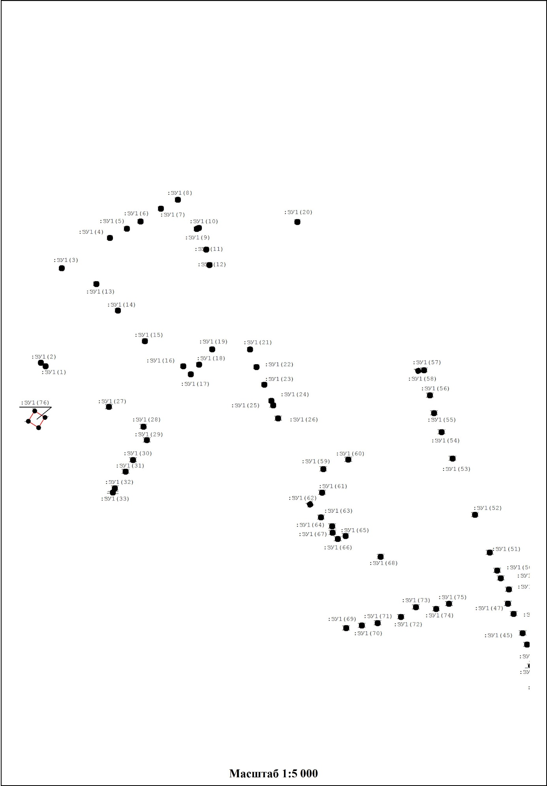

Чертеж межевания территории
Лист 1( 2)

Схема
расположения земельного участка
в границах элемента планировочной структуры
Лист 2-1
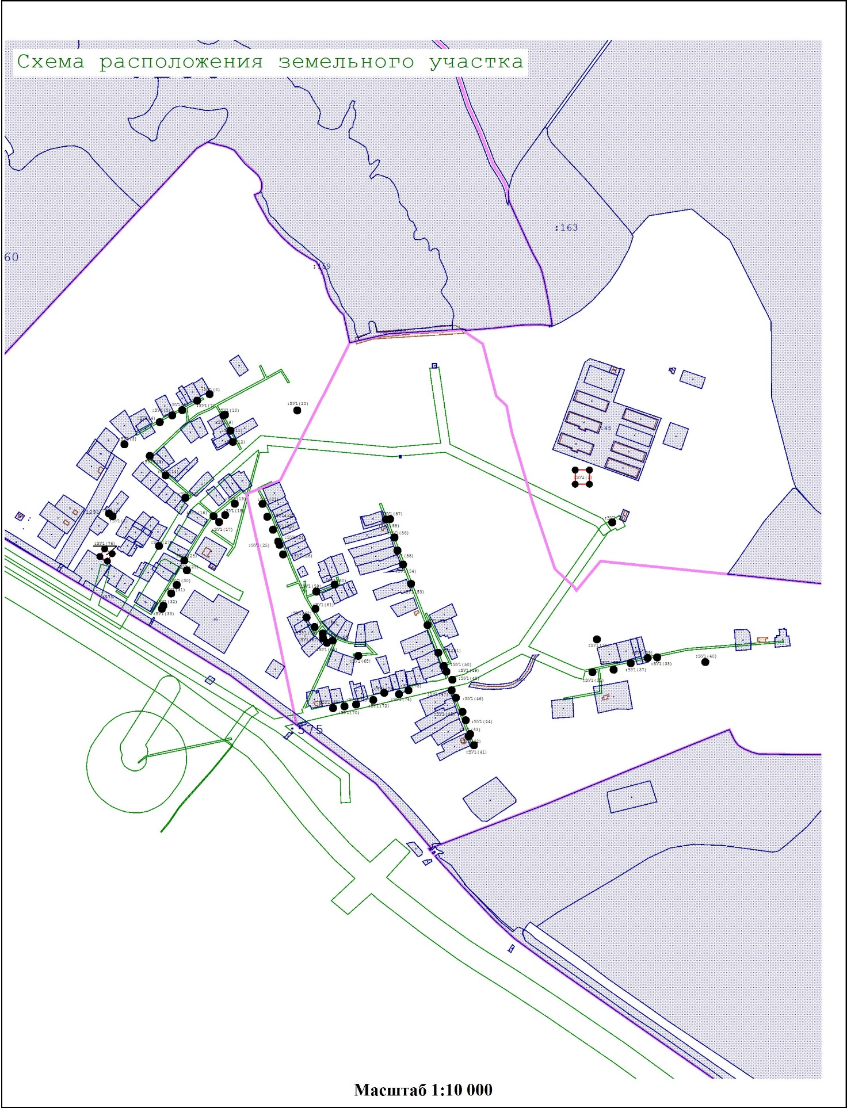

Схема
расположения земельного участка
в границах элемента планировочной структуры
Лист 2-2
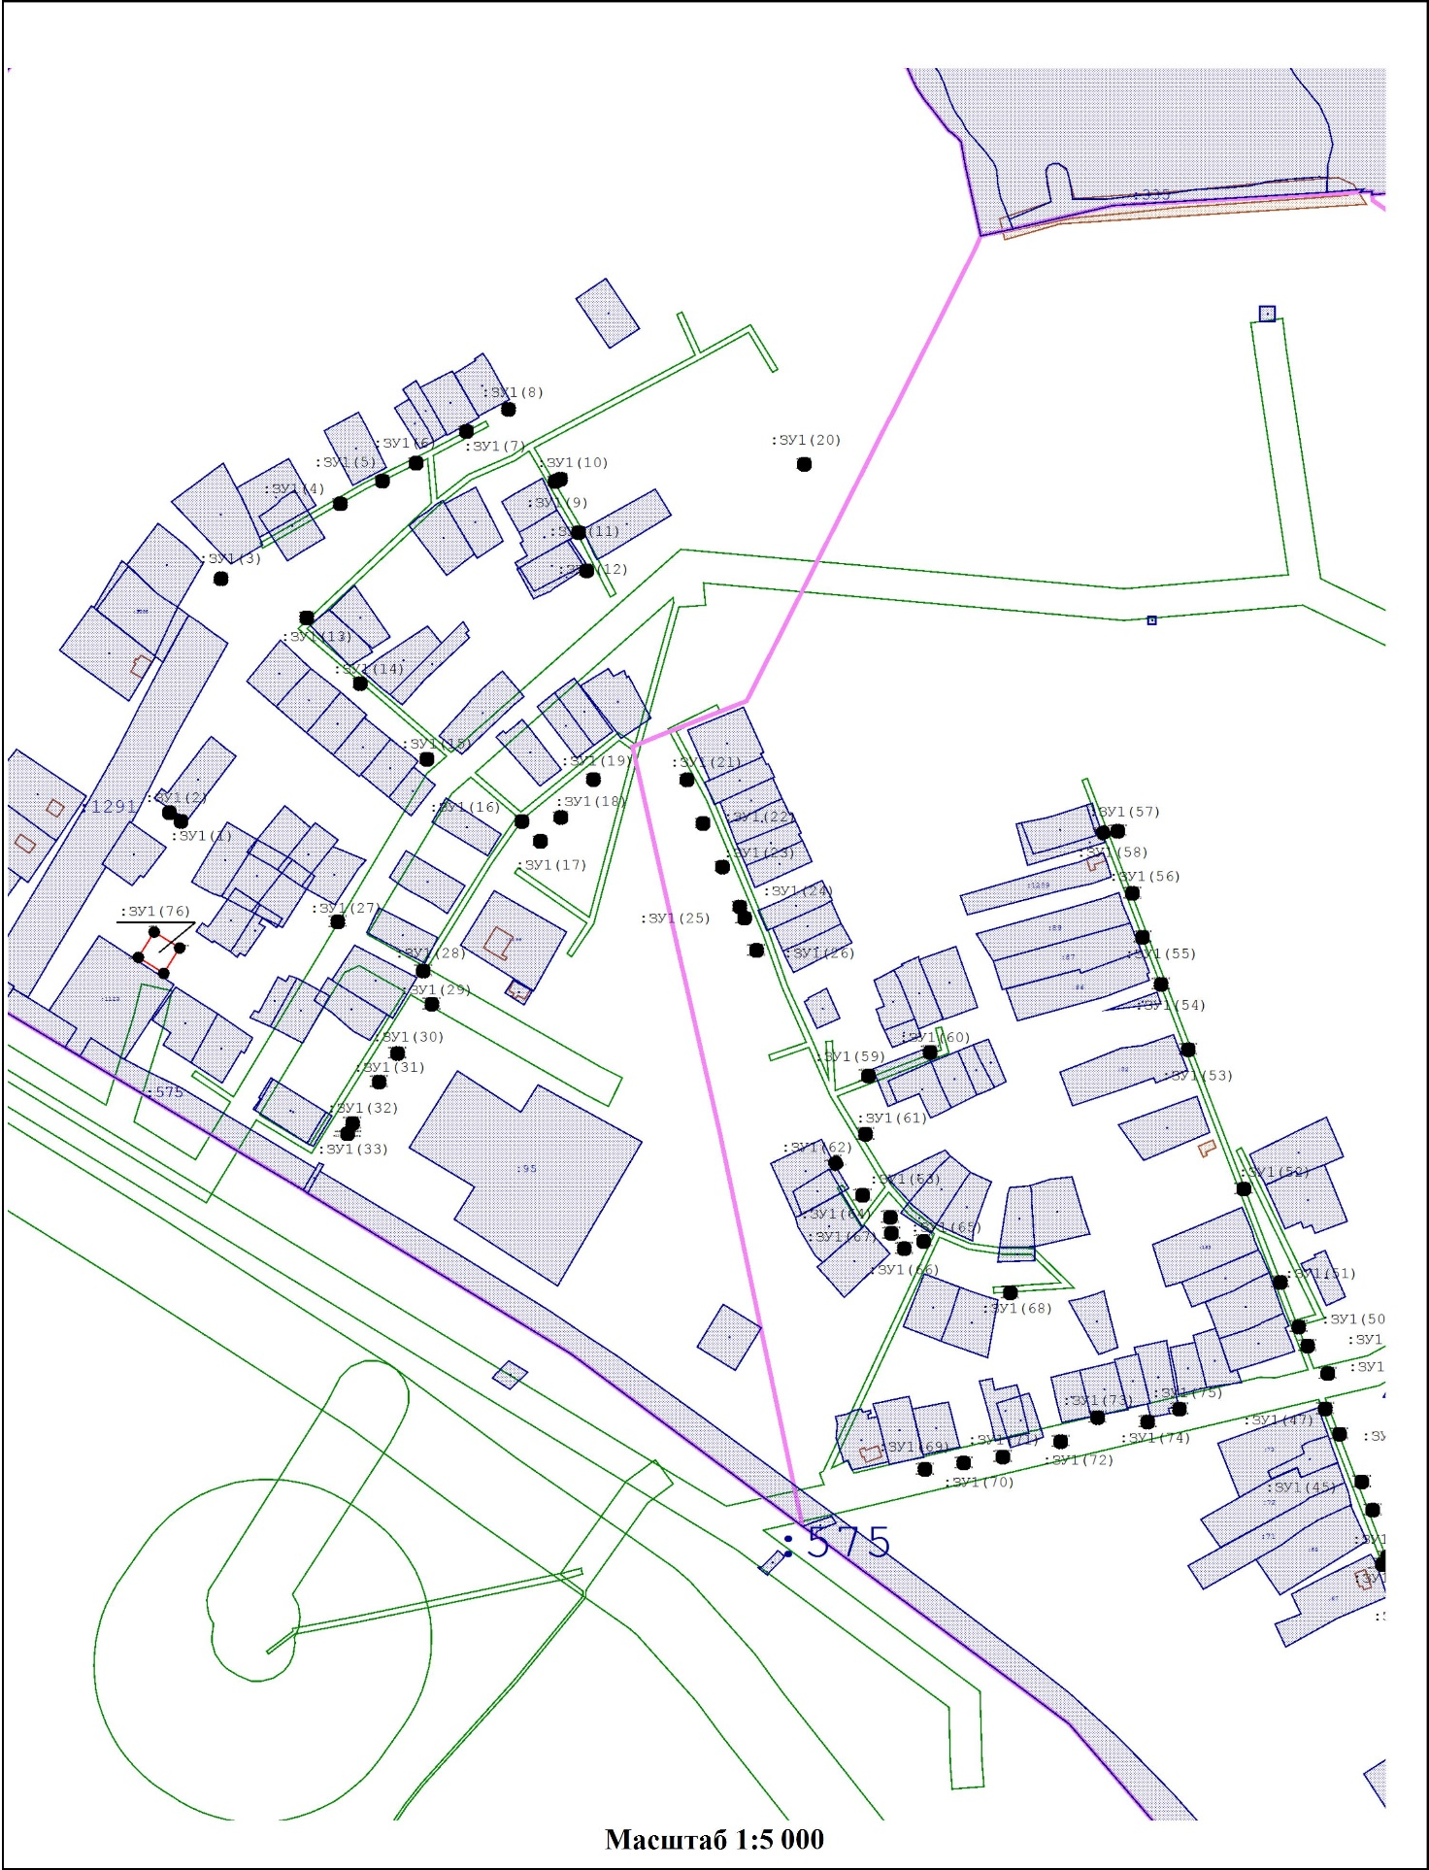

Схема
расположения земельного участка
в границах элемента планировочной структуры
Лист 2-3
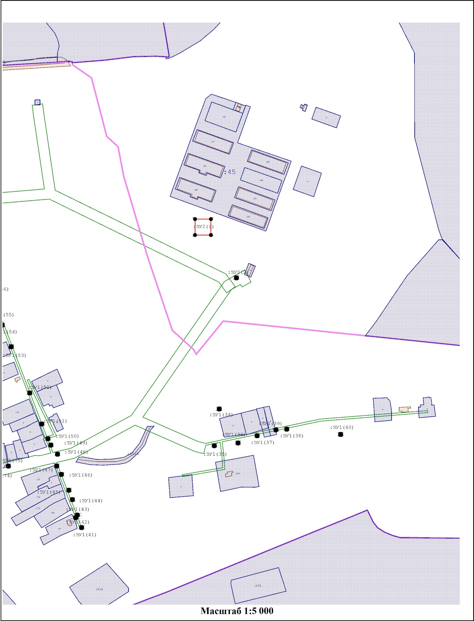

Схема
расположения земельных участков
на карте градостроительного зонирования

